V6 ; pubchabal1 ; Labeyrie
_________est____________cette fête ! tu as vu l’ambiance, la déco, c’est top !
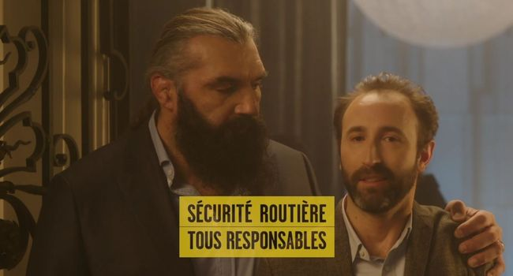
tu as vu le buffet en plus ?
oui m’enfin fais gaffe parce que le physio n’a pas l’air commode
éthylotest positif, __________________________
Babette regarde ! mmm. il y a Julien il est en train de se faire recaler à la sortie ! mais oui son test est positif, il dort à la maison, un point c’est tout !
non, non____________________, c’est___________________________________, il va falloir vous faire accompagner
eh oui, amusez-vous, passez de_______________fêtes
et si quelqu’un a trop bu...on ne le laisse pas reprendre le volant ; car quand on tient à quelqu’un, on le retient
pub Cristaline1 pubcrista1
C’est bien mon_____________bouchon!
Je ne_________pas ton petit bouchon ! Ton petit bouchon, c’est lui ! Le nouveau bouchon Cristaline. Il s’ouvre jusqu’au bout pour boire ta Cristaline sans être gêné. Et clac il se referme, là c’est qu’il est petit bouchon ! C’est lui mon petit bouchon ! De Cristaline. Nouveau bouchon Cristaline.
pubcrista2
Le bouchon Cristaline peut s’ouvrir en un seul_________. Il reste attaché à la bouteille pour pas le perdre dans la nature. Et clac, il se referme ! Nouveau bouchon Cristaline !
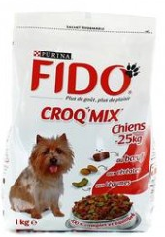
pubfido1
On dirait que ces______________veulent nous montrer quelque chose : les repas complets Fido Croq Mix. Des croquettes à la forme unique et une texture si délicieusement croquante que les chiens feraient vraiment n’importe quoi pour nous en faire acheter. Fido Croq Mix 100% complet, 100% plaisir. Et pour encore plus de plaisir, découvrez les savoureuses friandises Fido
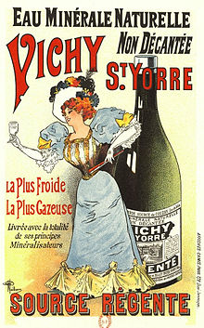
pubstyorre1
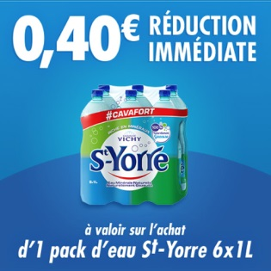
Allô ? Carole ? c’est ton estomac à l’appareil ! Oui, ton estomac. Non, tu as bien____________là. Je n’en peux plus. Et ben___________Saint-Yorre ! Pour digérer il faut de l’eau minérale et Saint-Yorre est une eau minérale naturellement_____________en minéraux, Ah Saint-Yorre ! Avec Saint-Yorre________________fort ! Très fort !
pubburger1
Je te jure la vérité incroyable : je me suis ben....repéré...
_____________Pierre ?___________......
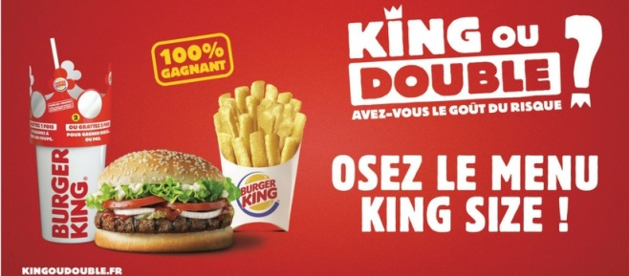
Tu n’as rien à me dire ? non.....
et ça tu comptais m’en parler un__________? ah mais, mais
donc tu avais un_____________King ou Double de chez Burger King ; tu grattes la première case, tu as un whopper, bravo ! mais sans rien me demander, tu décides de gratter la deuxième case...et tu te retrouves avec quoi Pierre? avec une petite_________!
mais mon choupie, c’est pas ça, c’était pour nous avoir un voyage, une moto, .......................euros....
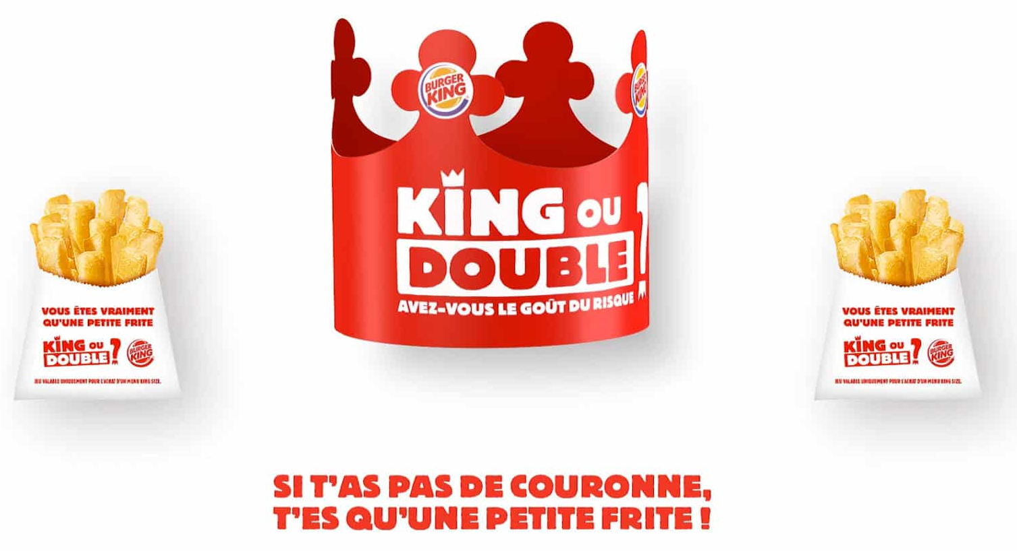
tu avais un whopper Pierre ! un whopper ! Je crois que je ne peux plus jamais te faire confiance !
Avec King ou Double de Burger King, grattez une fois, gagnez ! grattez une deuxième fois pour gagner mieux, ou__________.... !
Mmm, Burger King

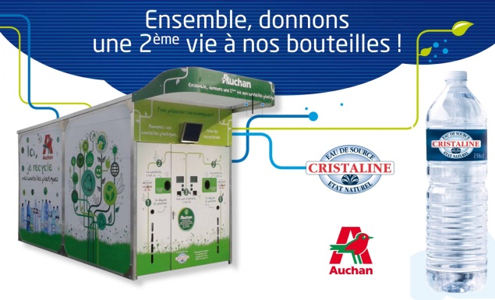
pubcrista3
Cristaline a toujours eu une approche novatrice et visionnaire en matière de recyclage. Ça fait.........ans que Cristaline favorise le recyclage en participant financièrement à la collecte et au tri des bouteilles après utilisation, toutes les bouteilles sont en plastique ..........% recyclable, encore faut-il les recycler
nous Cristaline nous avons fait un choix inédit de créer notre propre usine de plastique recyclé, cela permet d’intégrer directement du plastique recyclé dans la fabrication de nos bouteilles, c’est le cercle vertueux du recyclage en France et on est les seuls à le faire dans le monde, aujourd’hui les bouteilles 1 litre 5 Cristaline intègrent..........% de plastique recyclé ;
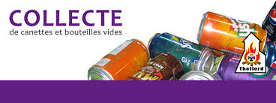
au-delà de la prouesse technique, c’est également une prouesse économique car sans surcoût pour le consommateur ce n’est pas par hasard si aujourd’hui Cristaline est choisie par plus d’un foyer sur deux
Cristaline est l’_______ ________________________des Français

